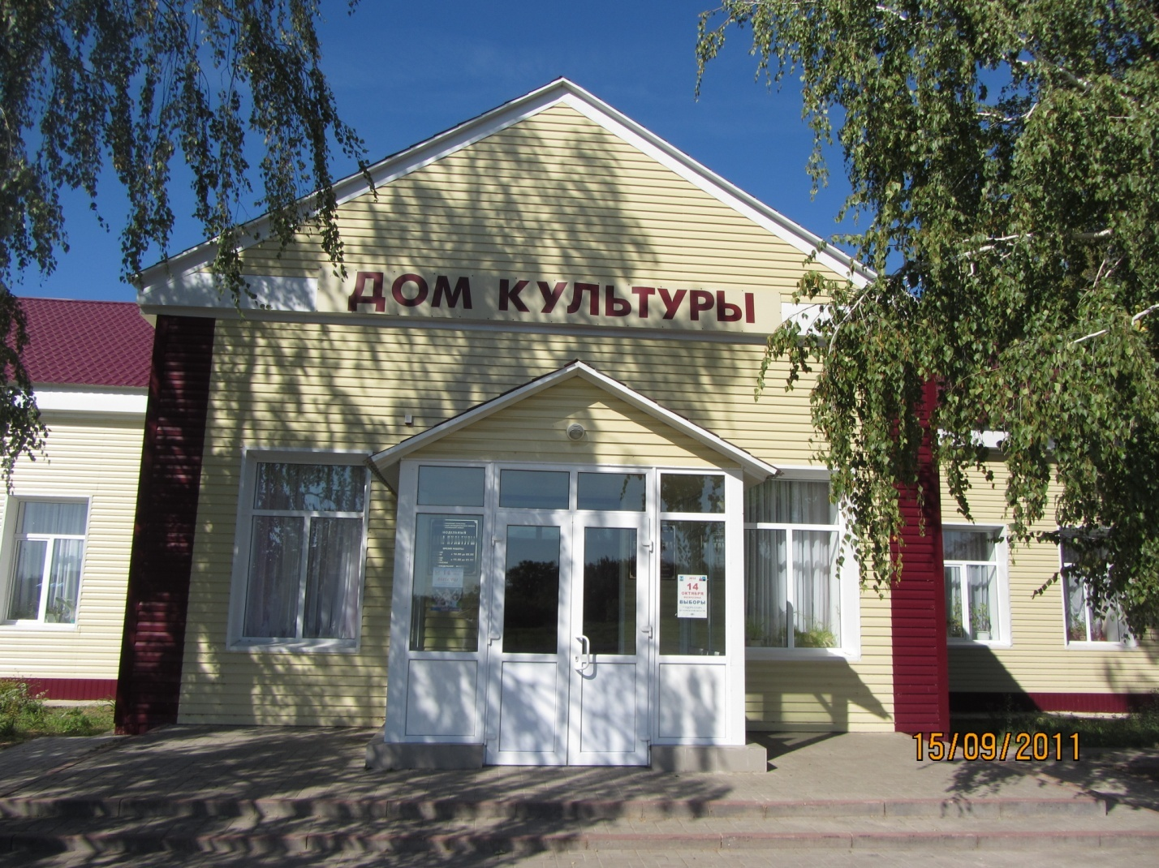

Дом культуры села Верхнее Кузькино Прилепенского сельского поселения открыт в 1964 году. В 2011 году здание капитально отремонтировано.

В 2012 году Дому культуры присвоен статус «модельный».

Располагается здание в центре села, что является немаловажным фактором для населения. После частичной реконструкции, проведённой внутри здания, для занятий творческих коллективов оборудованы кабинеты кружковой работы, хореографии, бильярдная и тренажёрная комнаты.

Для организации повседневного досуга всех категорий жителей, на базе Дома культуры работают 15 коллективов любительского художественного творчества и 6 клубов по интересам, в которых занимаются около 300 человек, в т.ч. 210 детей и подростков.

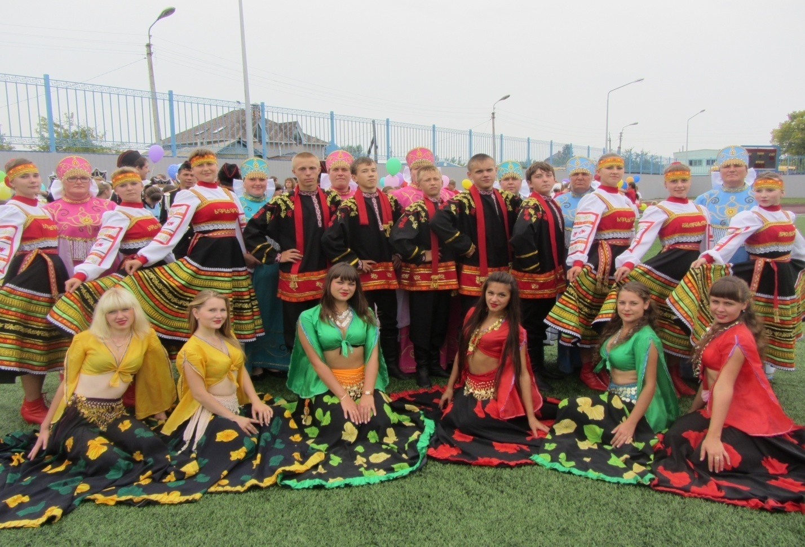

Коллективы МКУК «Кузькинский ЦСДК» со званием «народный» - вокальный ансамбль «Рябинушка». Хореографический образцовый коллектив «Журавушка».

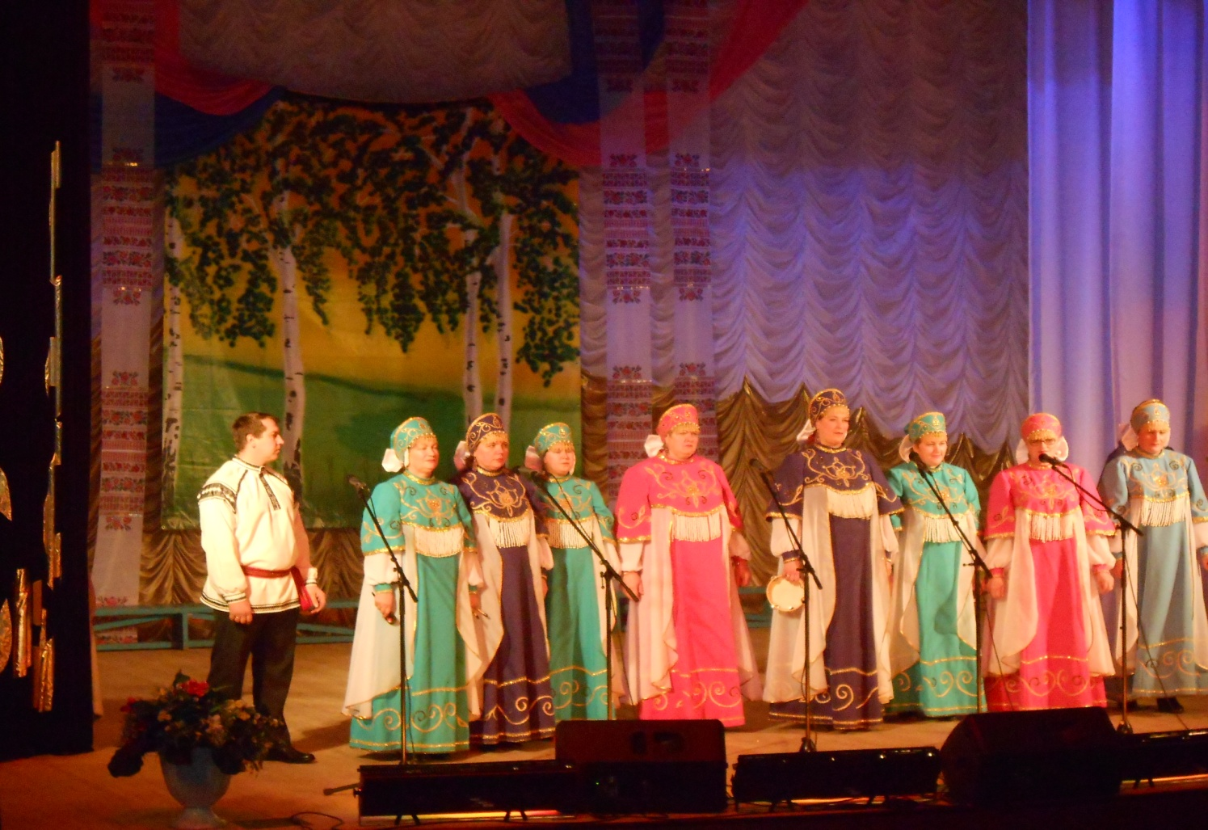

Ансамбль «Рябинушка»

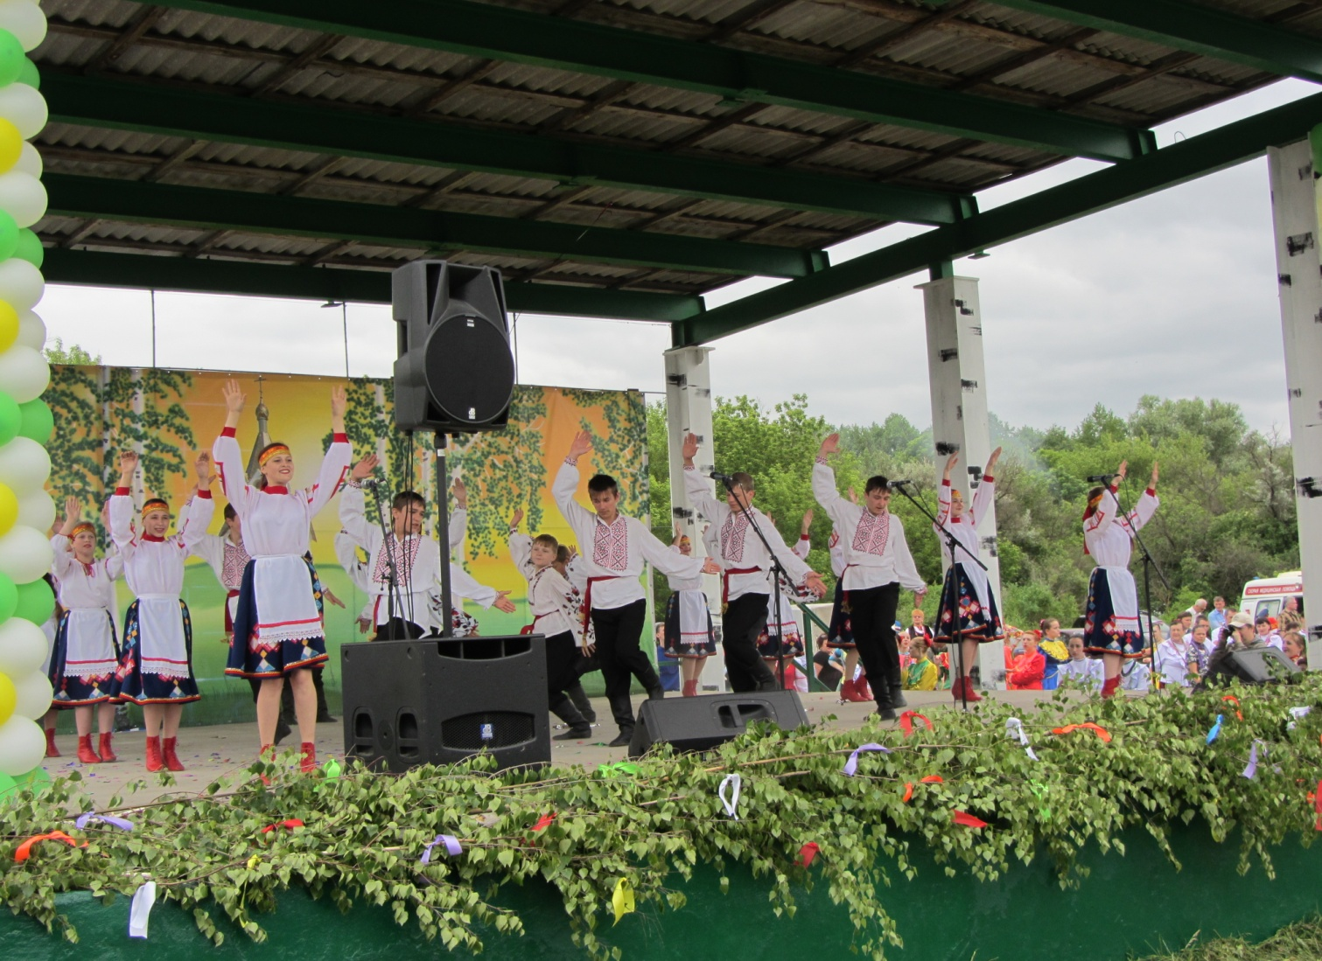

Хореографический коллектив «Журавушка»

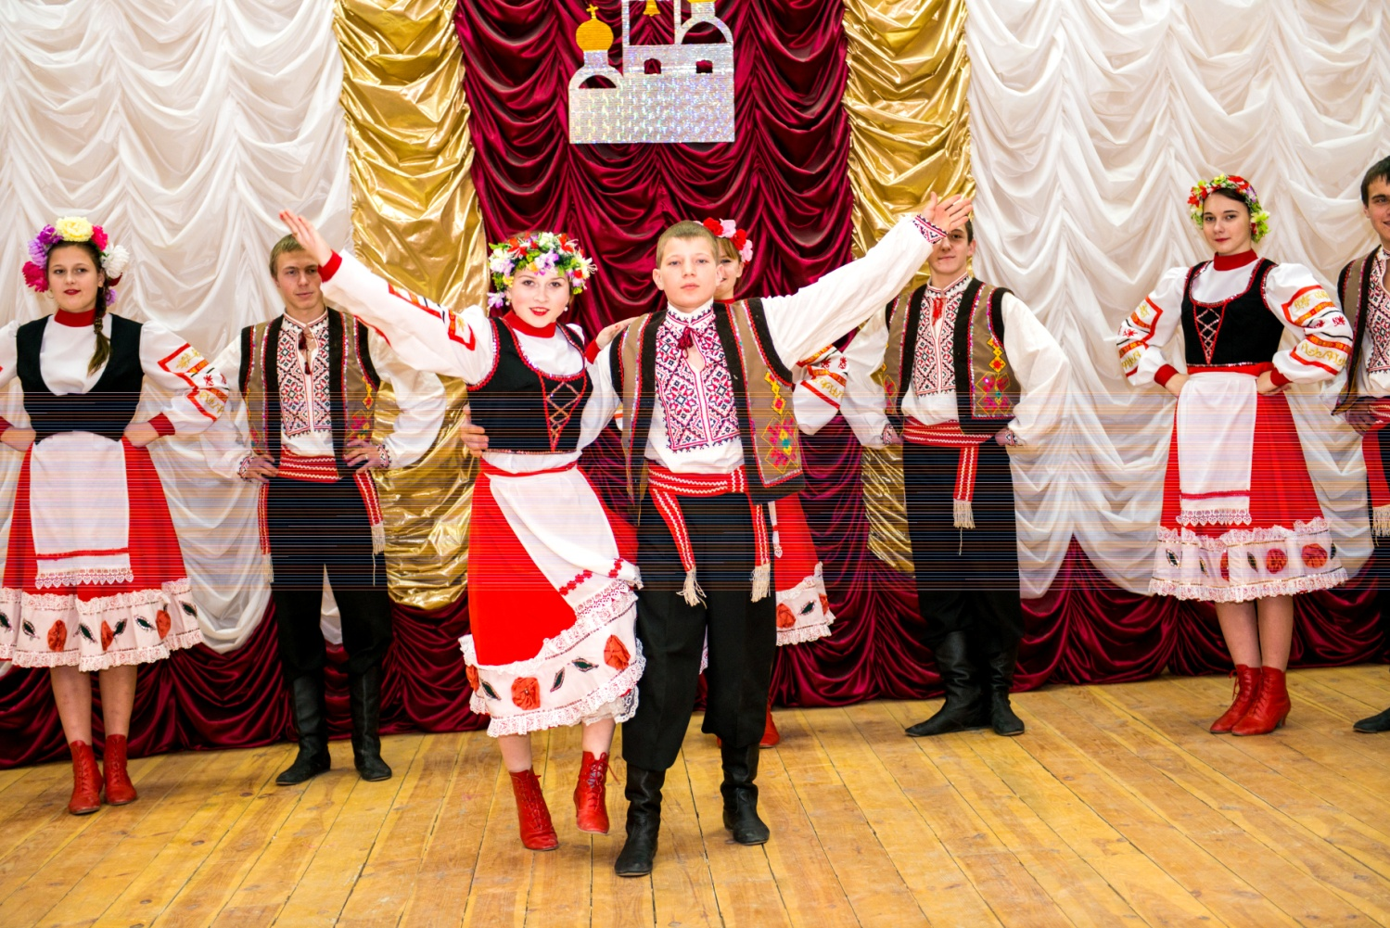

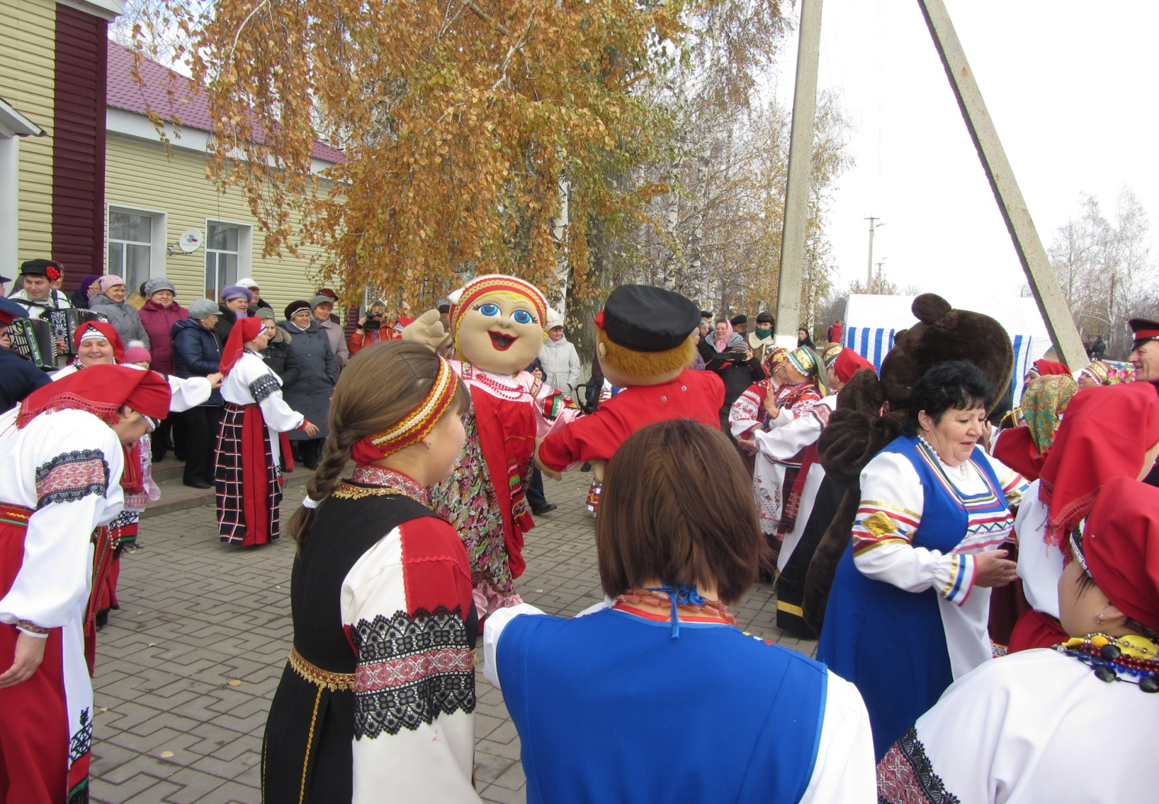

Праздник капусты - «Кузькинская толока» 2014 год.

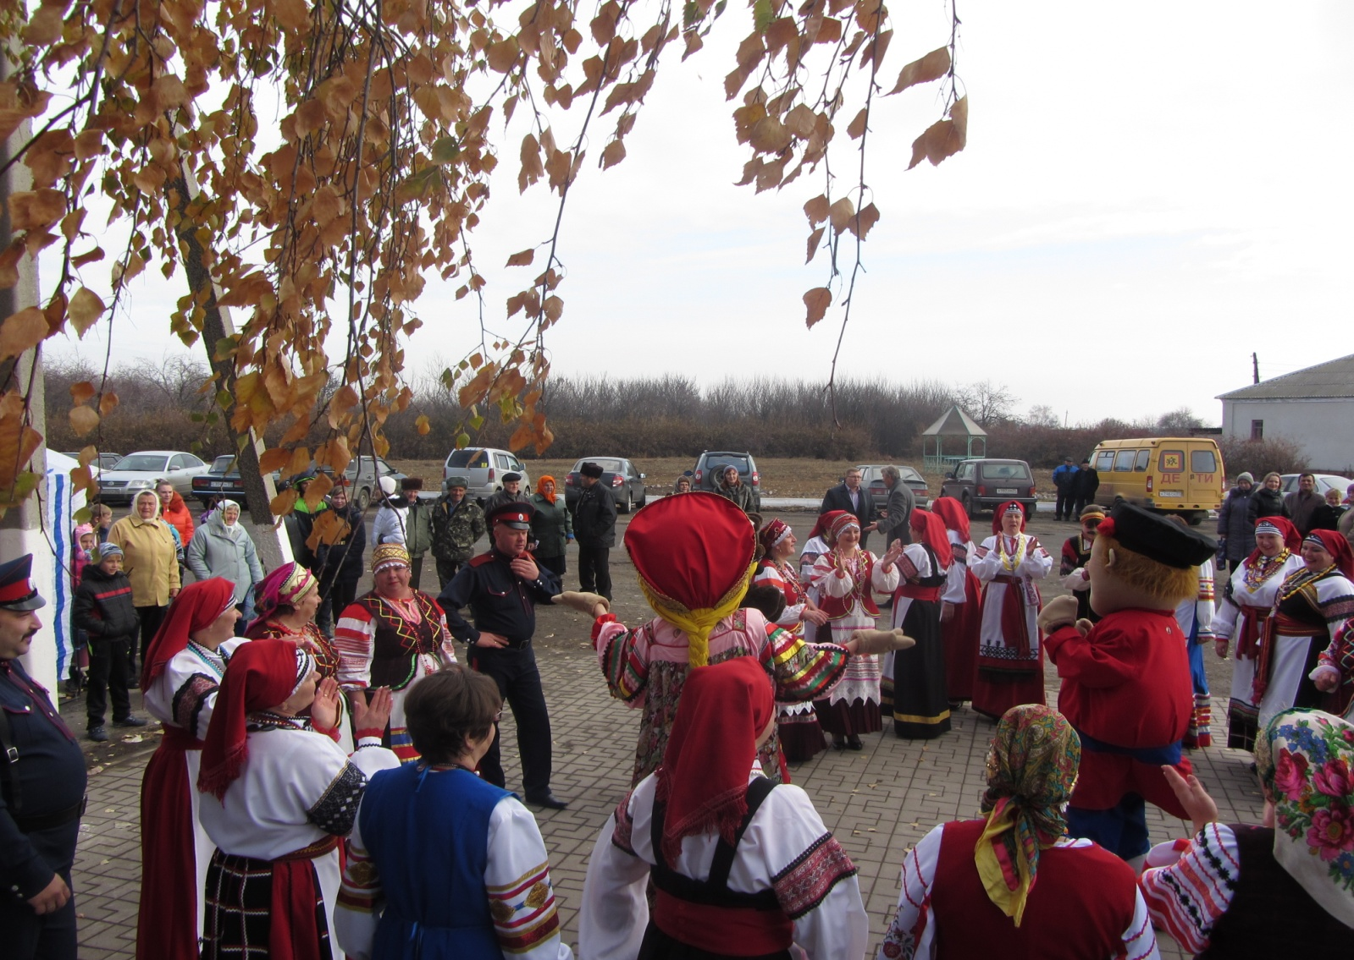

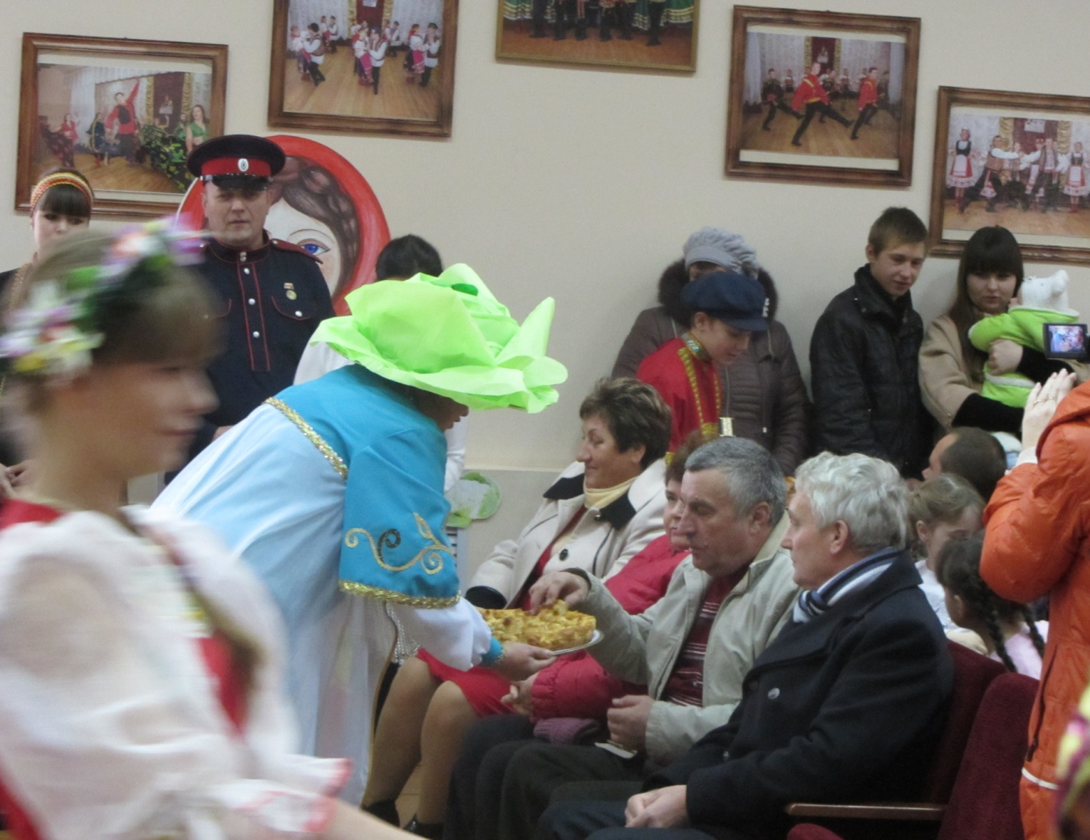

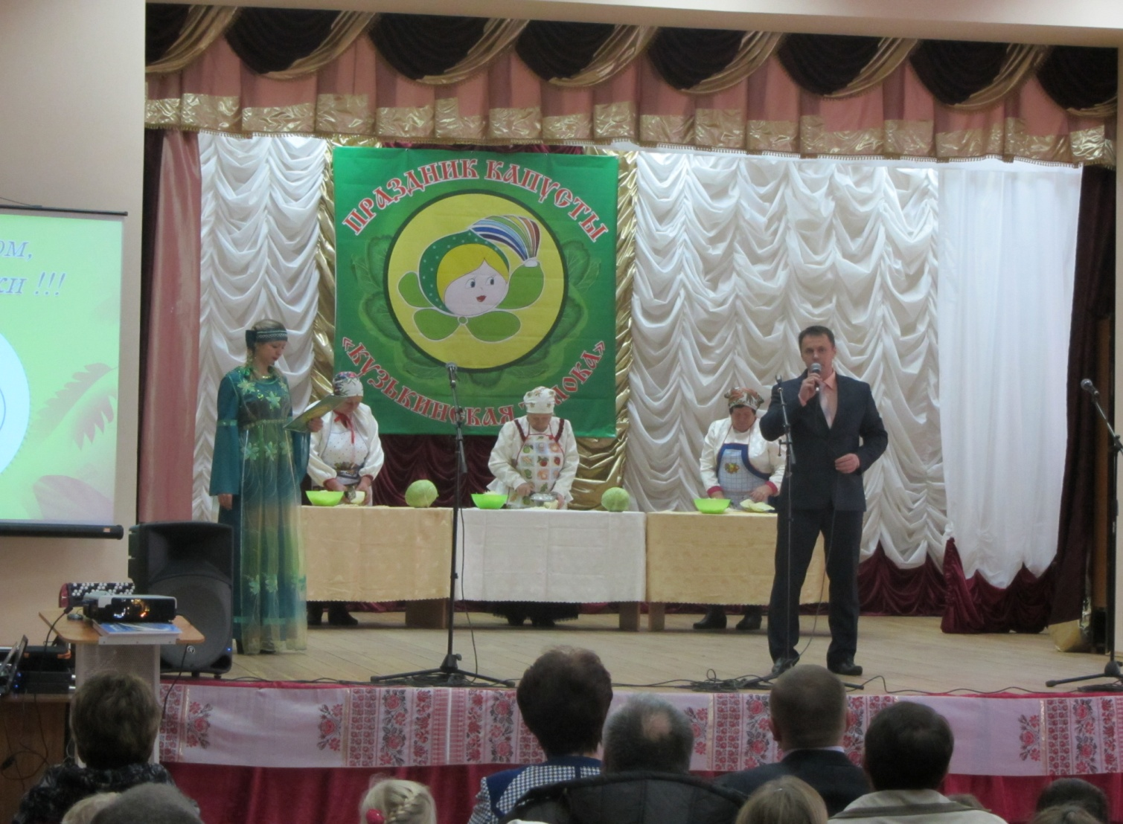

Народное гуляние –«Масленица честная, да проказница большая» - 2015 год.

